统一配置使用说明文档

**版本控制**

|  |  |  |  |
| --- | --- | --- | --- |
| 版本 | 日期 | 描述 | 作者 |
| V1.0 | 2017/11/22 | 组织机构配置 | 陈金涛 |
| V1.1 | 2017/11/22 | 工作流配置 | 许恕 |
| V1.2 | 2017/12/25 | 增加统一配置项 | 许恕 |

目录

统一配置使用说明文档 1

一， 组织机构部分 3

**1.** **用户管理** 4

**1.1** **添加用户** 4

**1.2** **修改用户** 5

**1.3** **禁用，恢复 用户** 5

**1.4** **查询用户** 6

**2.** **部门管理** 8

**2.1** **添加部门** 8

**2.2** **修改部门** 9

**2.3** **删除部门** 10

**3.** **职位管理** 11

**3.1** **添加职位** 11

**3.2** **修改职位** 12

**3.3** **禁用、恢复 职位** 13

**3.4** **查询职位** 14

**4.** **角色管理** 15

**4.1** **添加角色** 15

**4.2** **修改角色** 16

**4.3** **禁用、恢复 角色** 17

**4.4** **查询角色** 17

**5.** **职务管理** 18

**5.1** **添加职务** 18

**5.2** **修改职务** 19

**5.3** **删除职务** 20

二， 工作流配置部分 21

**1.** **流程定义** 21

**1.1 添加流程** 21

**1.2 设计流程图** 22

**1.3 修改流程图** 26

**1.4 部署流程图** 26

**2.** **流程部署** 27

**2.1 查看流程图** 27

**2.2 挂起/删除** 28

**3.** **运行中流程** 29

**3.1 挂起** 29

**3.2 更换处理人** 30

**3.3 添加候选人** 30

**3.4 删除** 31

**4.** **已结束流程** 32

**4.1 查看历史** 32

**4.2 删除** 32

三， 统一配置项部分 33

1. 配置项管理 33

1.1 添加 33

1.2 删除 34

1.3 修改 34

1.4 查询 35

四， 消息管理部分 36

# 一， 组织机构部分

1. **用户管理**

**组织机构管理 🡺 用户管理**

* 1. **添加用户**

输入：用户名、用户类型、部门、职位、职务等信息。

盟商用户需要选择区域信息。

如下图：

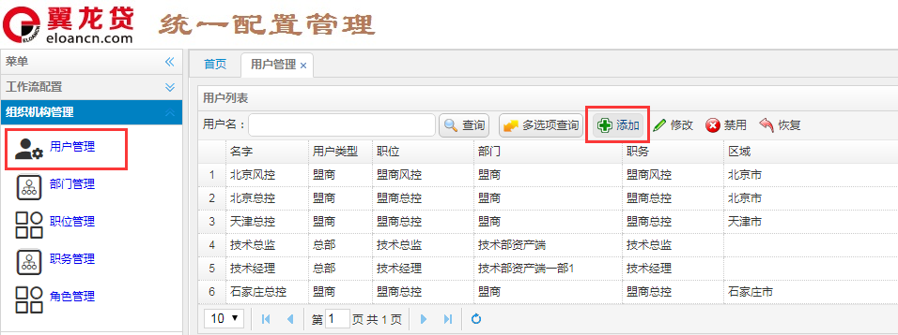

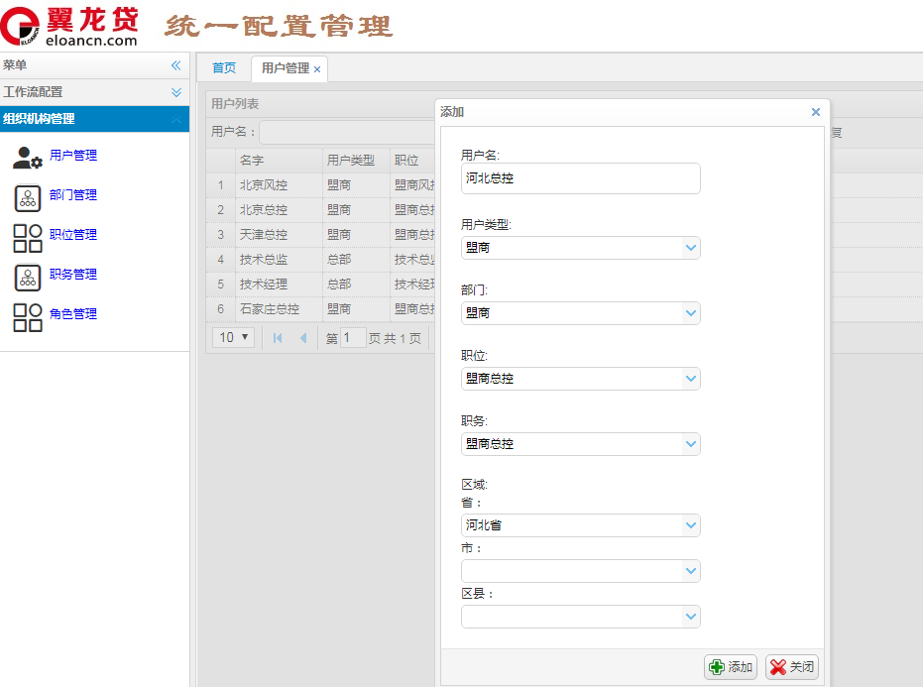

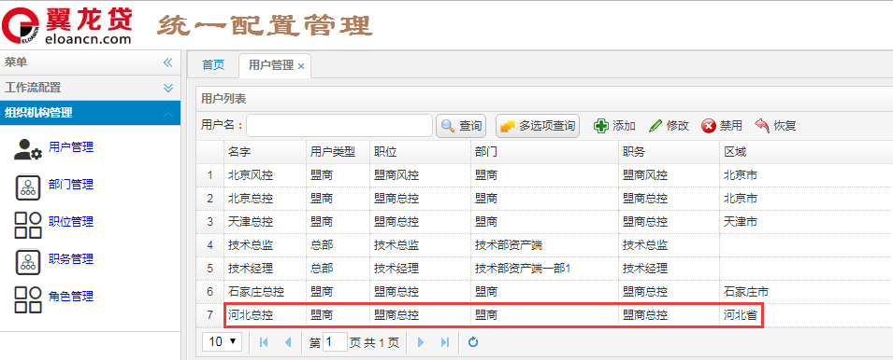

* 1. **修改用户**

选择某一个用户进行修改，目前仅支持修改用户名

如下图：

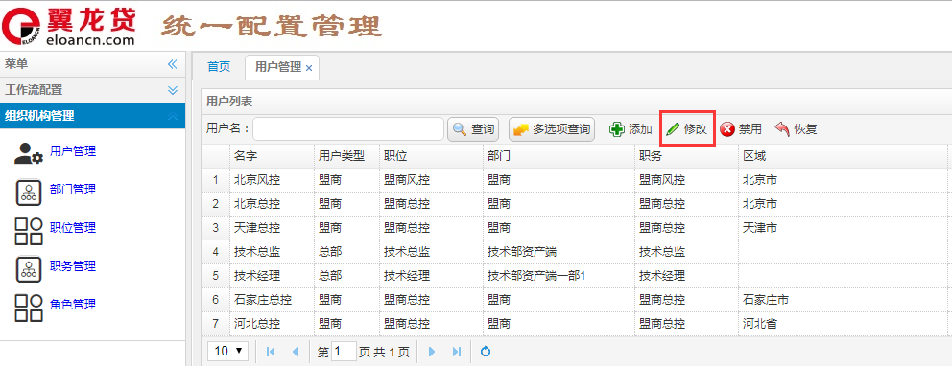

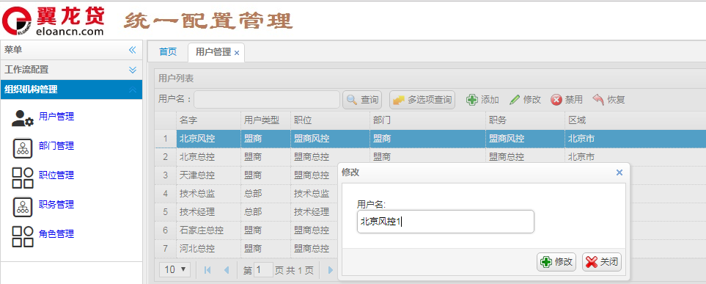

* 1. **禁用，恢复 用户**

选择一个用户进行禁用或者恢复

如下图：

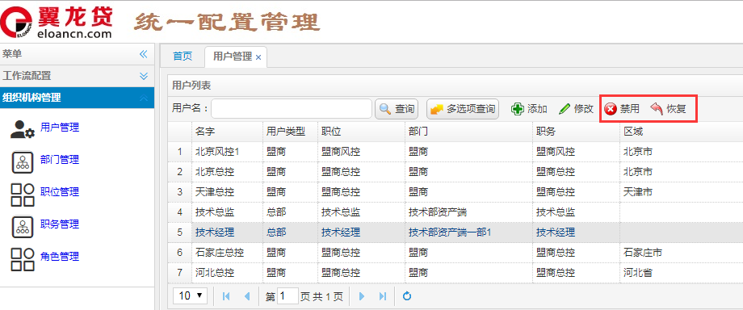

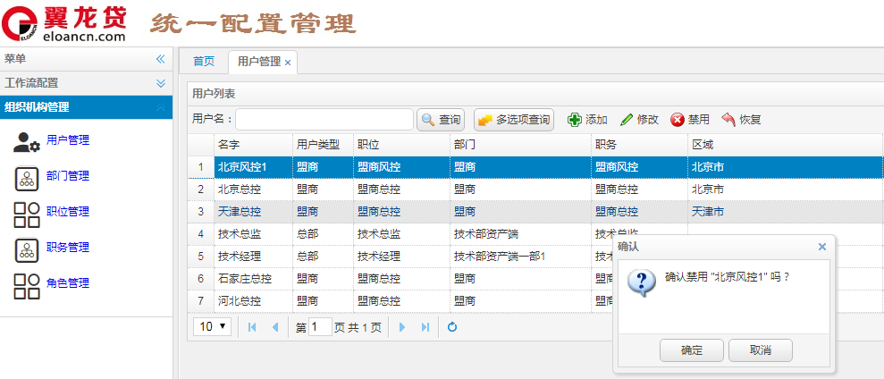

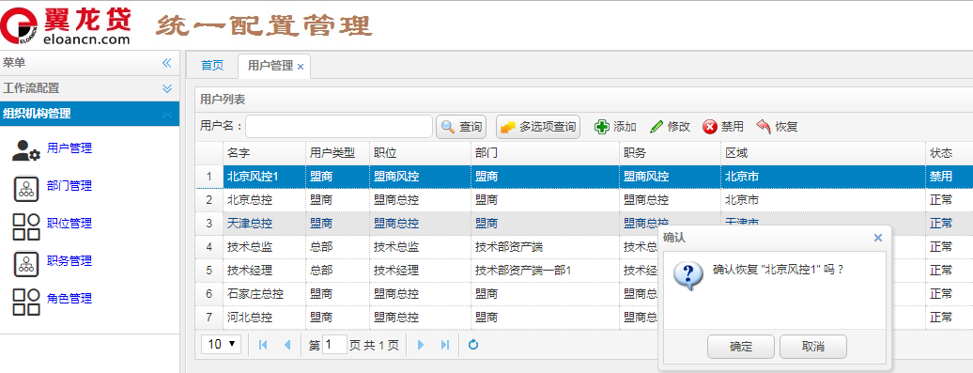

* 1. **查询用户**

简单查询：根据用户名查询

如下图：

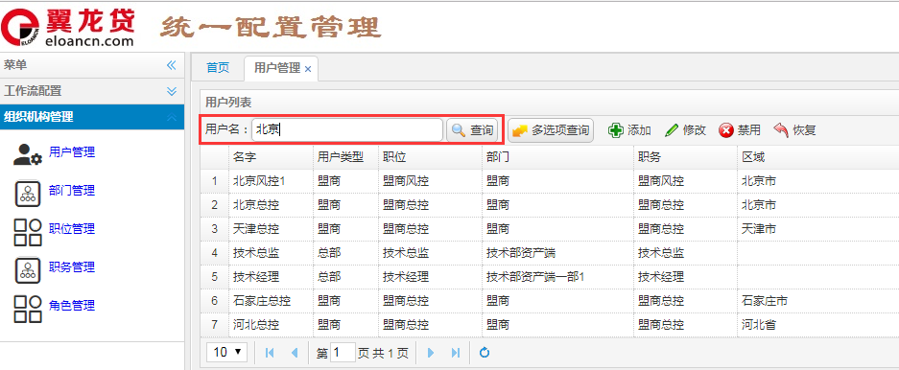

多项查询：根据用户名、职位、部门、职务、区域等信息查询

如下图：

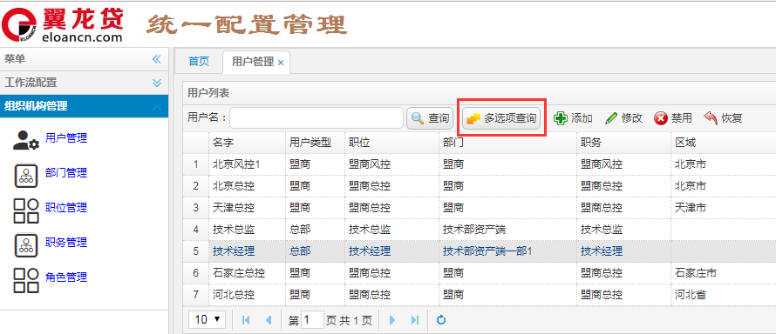

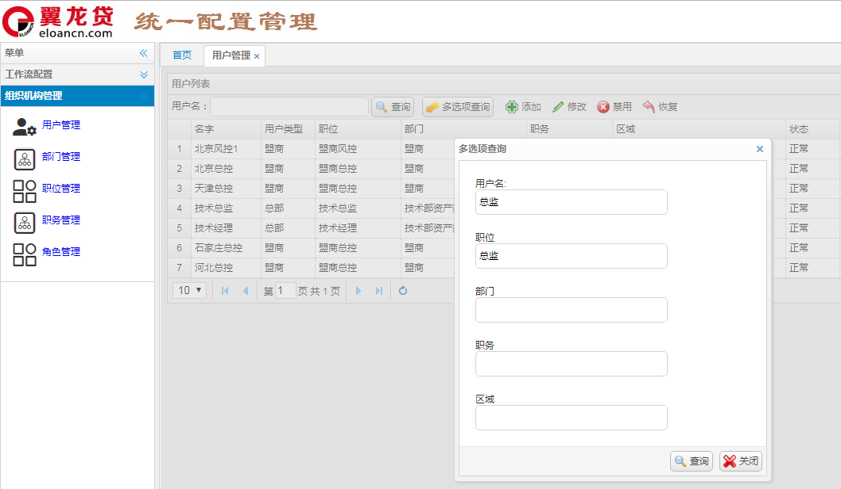

1. **部门管理**

**组织机构管理 🡺 部门管理**

* 1. **添加部门**

选择父节点，右键选择添加，输入部门名称

如下图：

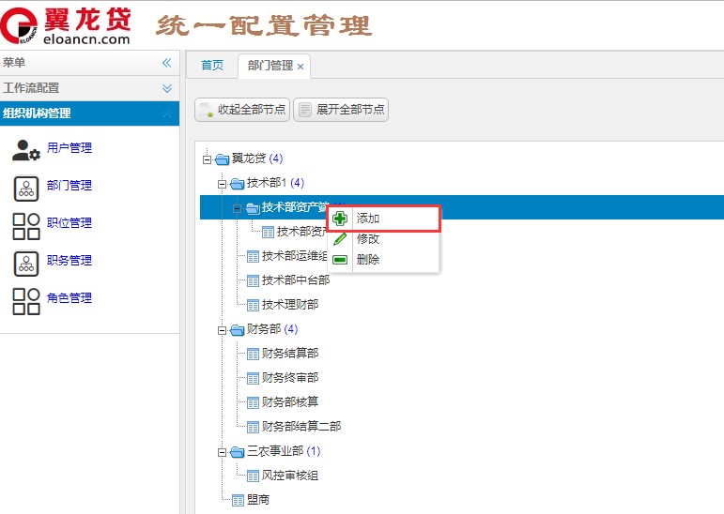

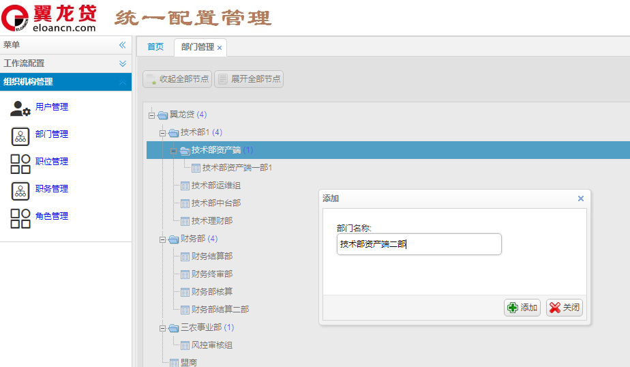

* 1. **修改部门**

选择节点 右键 选择修改

如下图：

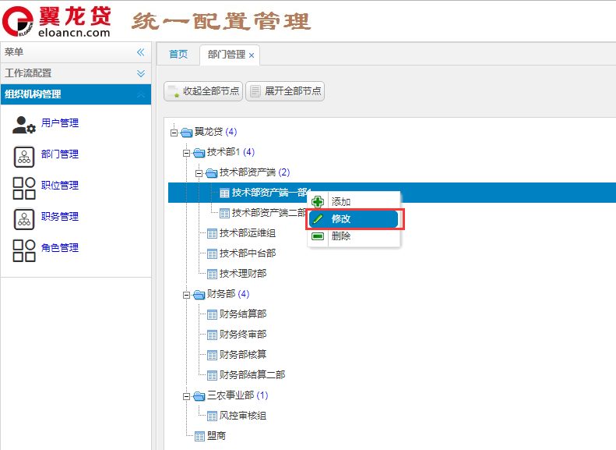

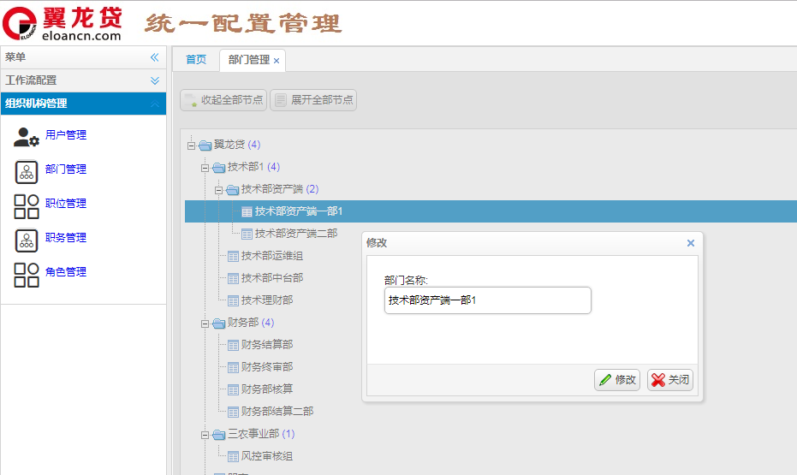

* 1. **删除部门**

选择节点 右键 选择删除

如下图：

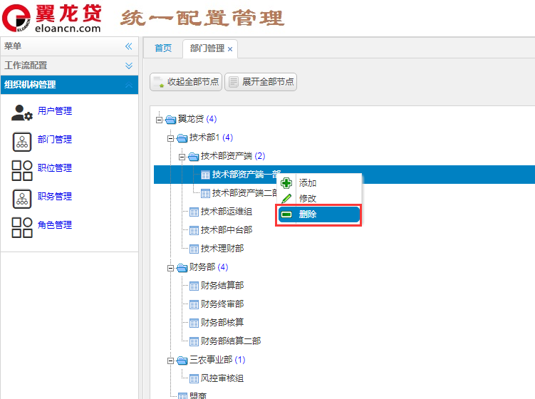

1. **职位管理**

**组织机构管理 🡺 职位管理**

* 1. **添加职位**

输入：职位名称 ，添加职位信息

如下图：

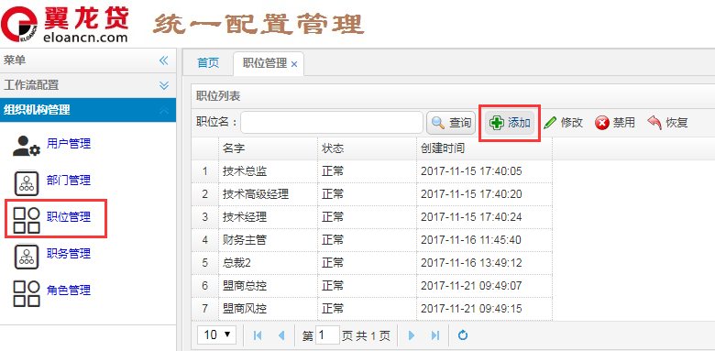

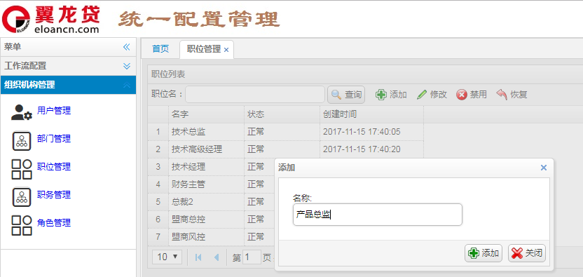

* 1. **修改职位**

选择一个需要修改的职位，选择修改

如下图：

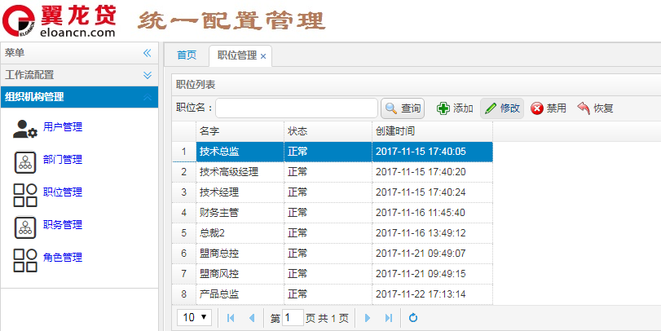

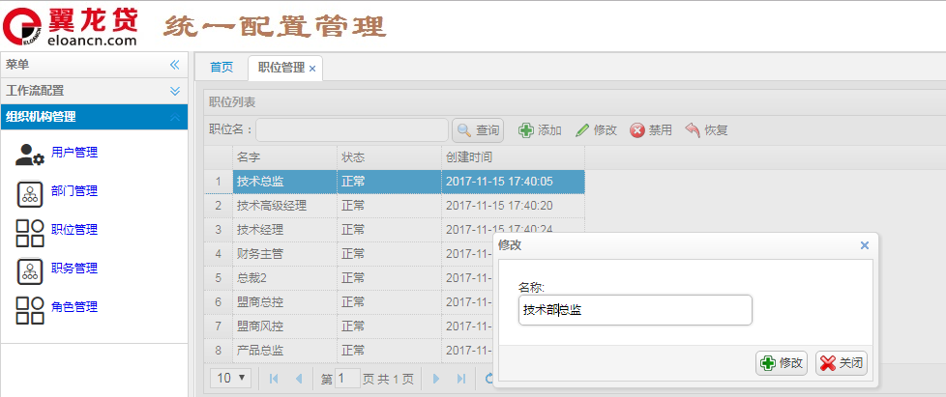

* 1. **禁用、恢复 职位**

选择要禁用或恢复的职位，选择禁用或者恢复

如下图：

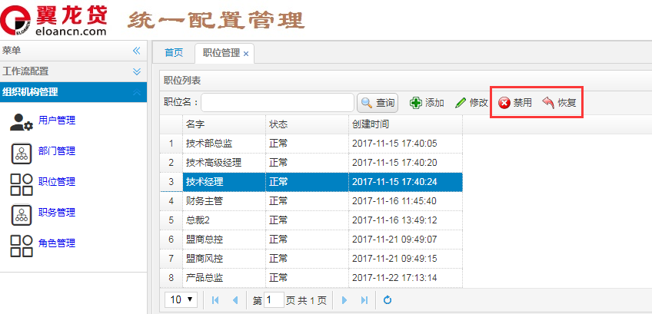

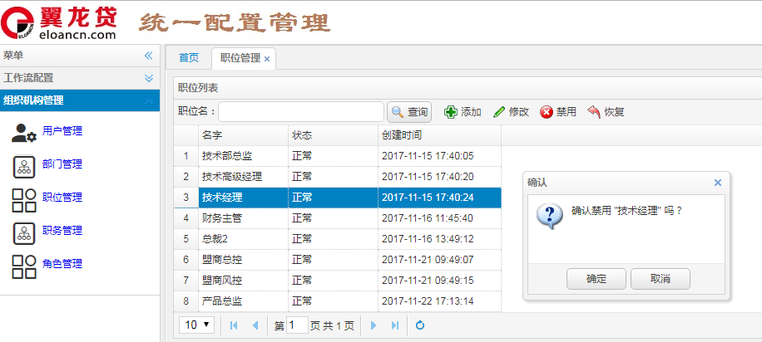

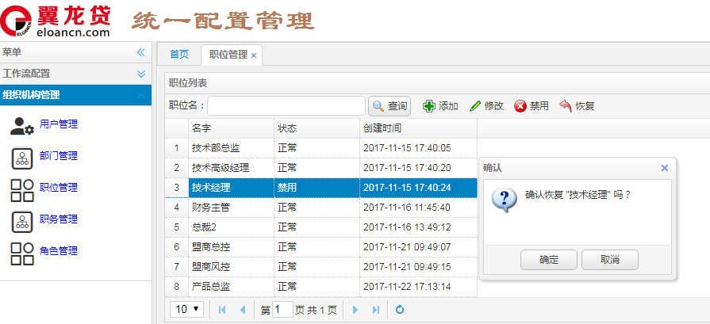

* 1. **查询职位**

根据职位名称查询

如下图：

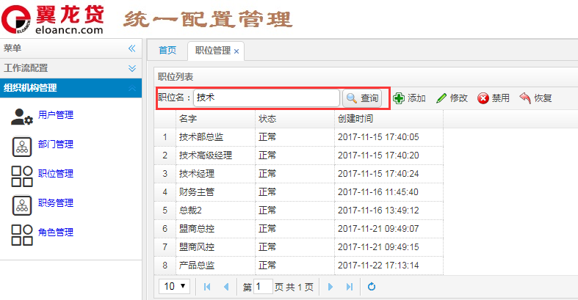

1. **角色管理**

**组织机构管理 🡺 角色管理**

* 1. **添加角色**

输入：角色名称

如下图：

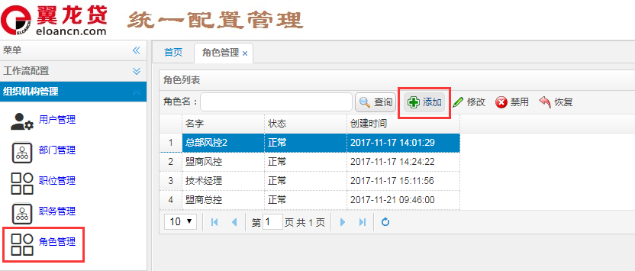

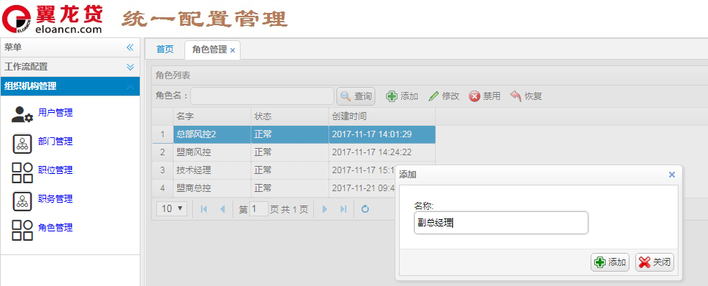

* 1. **修改角色**

选择一个要修改的角色，点击修改

如下图：

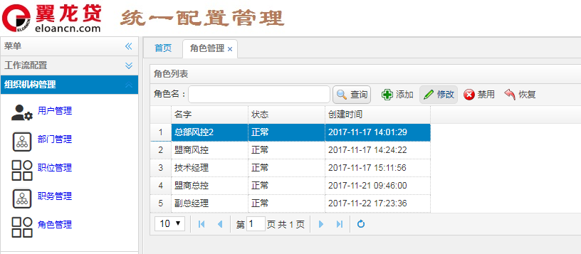

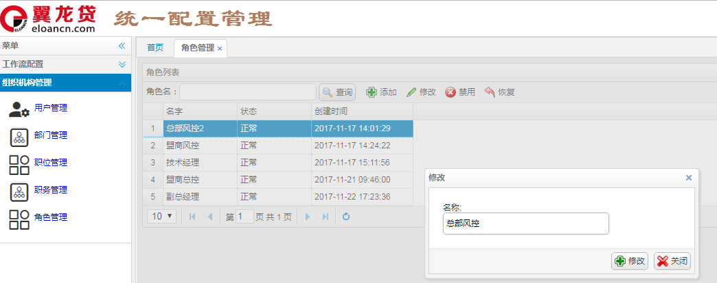

* 1. **禁用、恢复 角色**

选择要禁用或者恢复的角色，点击禁用或者恢复

如下图：

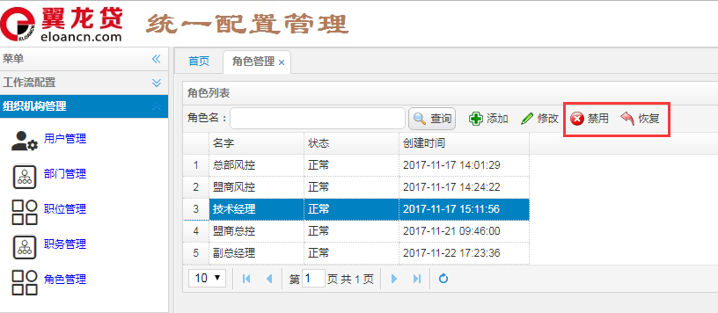

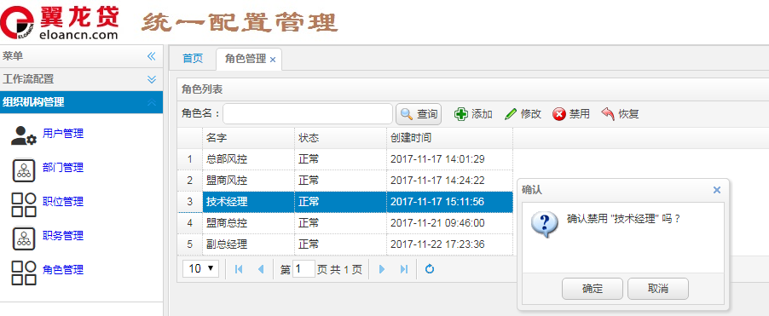

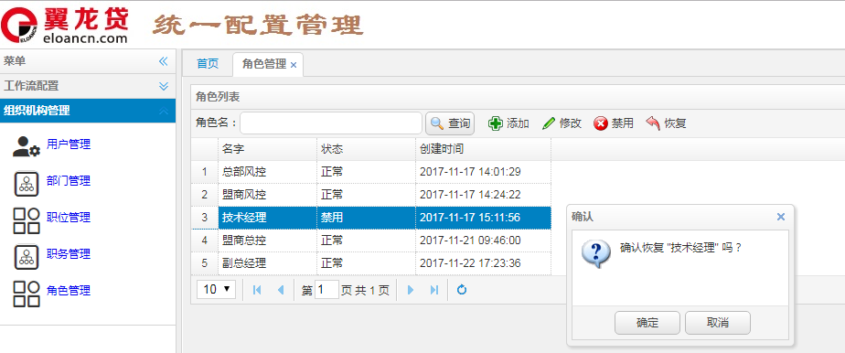

* 1. **查询角色**

根据角色名称查询

如下图：

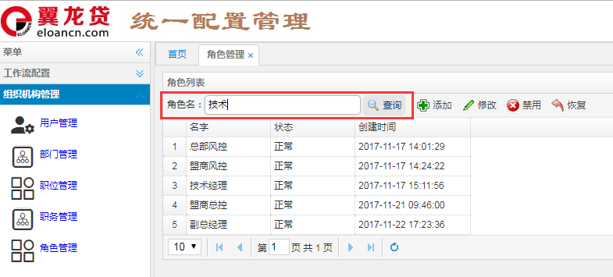

1. **职务管理**

**组织机构管理 🡺 职务管理**

* 1. **添加职务**

选择父节点，右键选择添加，输入职务名称、选择角色（角色可多选）

如下图：

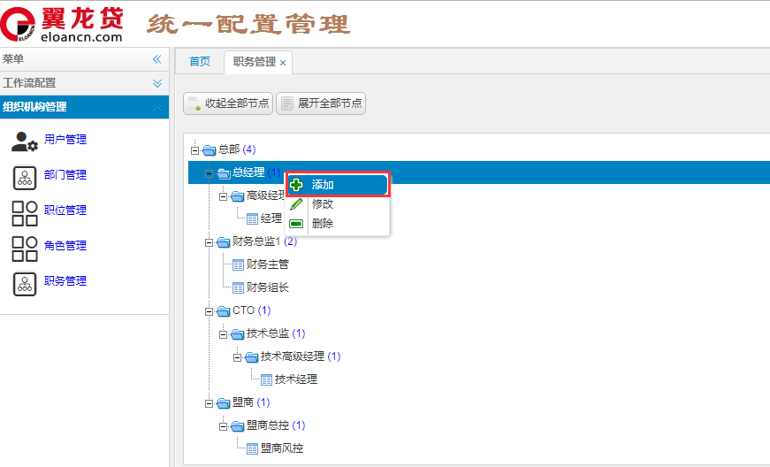

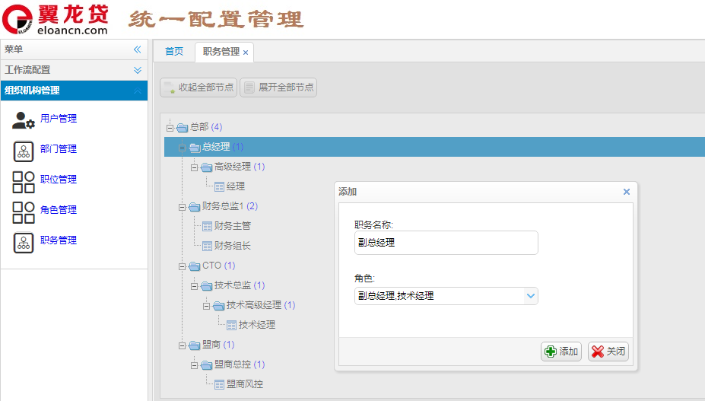

* 1. **修改职务**

选择要修改的职务，邮件选择修改

如下图：

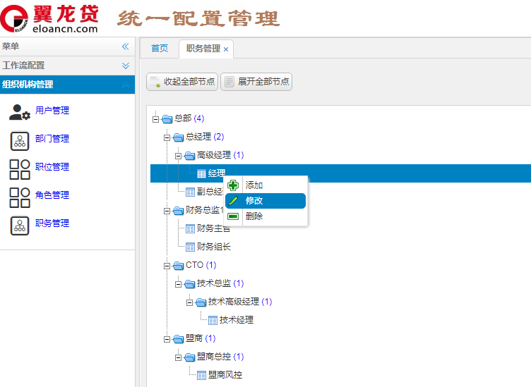

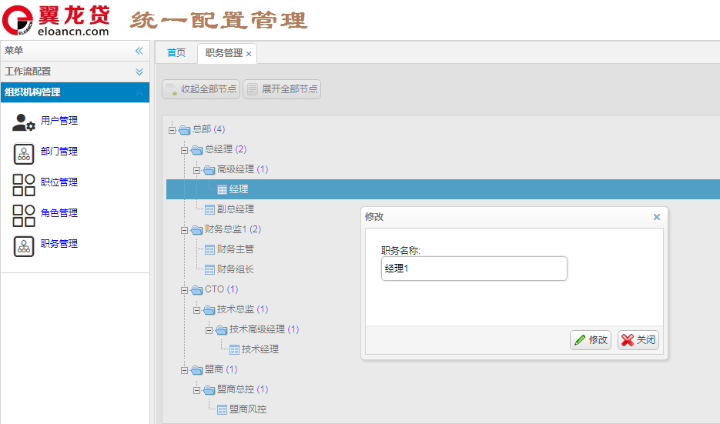

* 1. **删除职务**

选择要删除的职务，右键选择 删除

如下图：

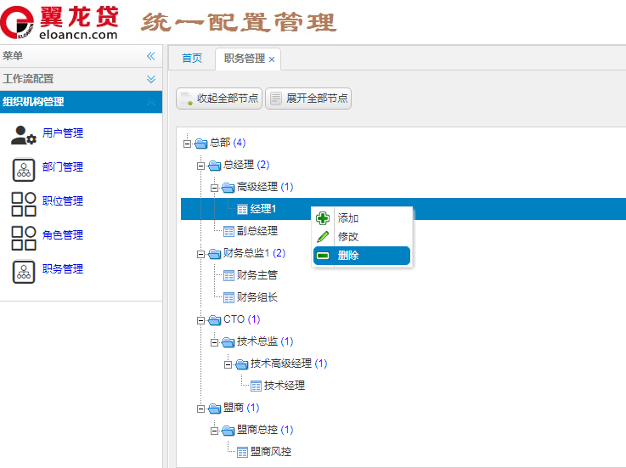

# 二， 工作流配置部分

1. **流程定义**

**1.1 添加流程**

菜单选择 工作流配置 🡪 流程定义 🡪 流程定义

输入必须字段 [流程名称，流程标志] ，其中流程标志为全英文字符，且不与其他流程图定义重合，输入完成自动进入设计流程图模式。

如图所示：

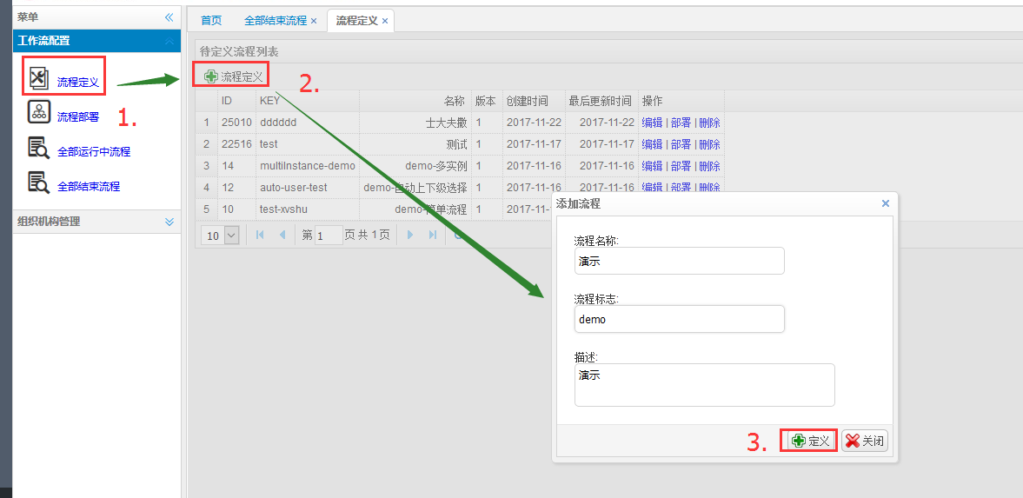

自动跳转部分

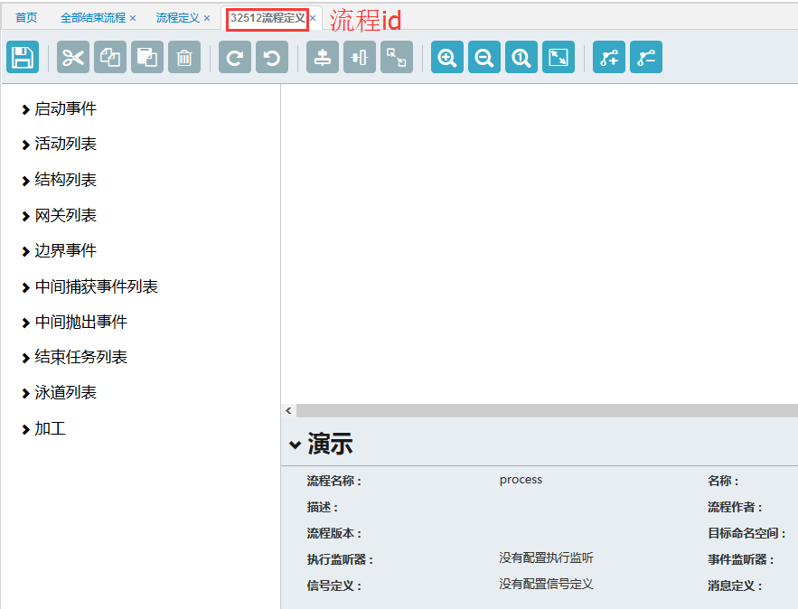

**1.2 设计流程图**

添加完成流程图后，自动跳转设计页面，在此页面，可自由定义相关流程，主要定义步骤包含

1.2.1普通流程：流程属性定义🡪 拖动相关节点 [ 启动 🡪 活动 🡪 路径选择 🡪 结束]

A． 流程属性定义

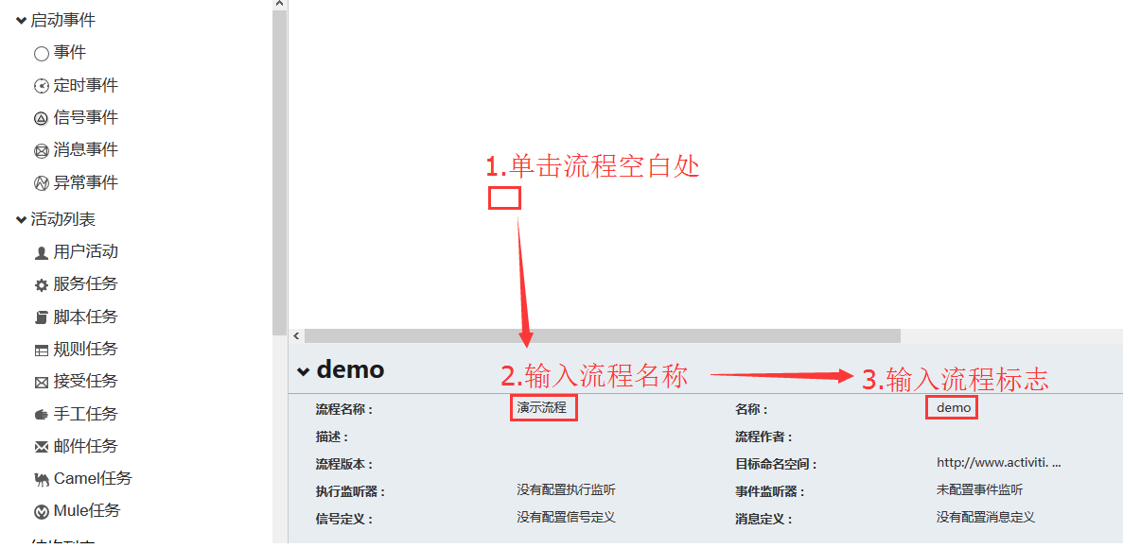

拖动相关节点

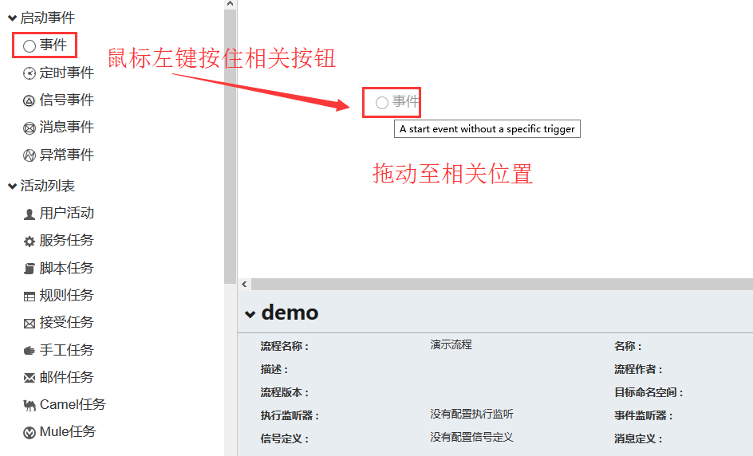

B．流程连接：

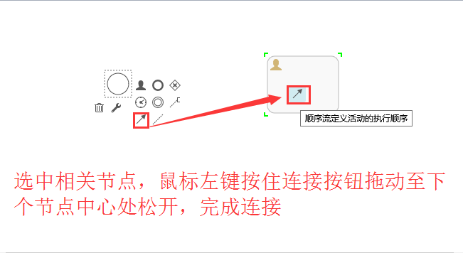

C．活动节点定义：

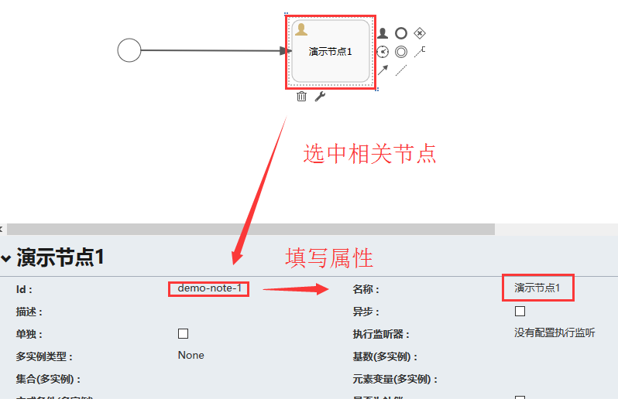

1.2.2特殊流程：多人投票型活动

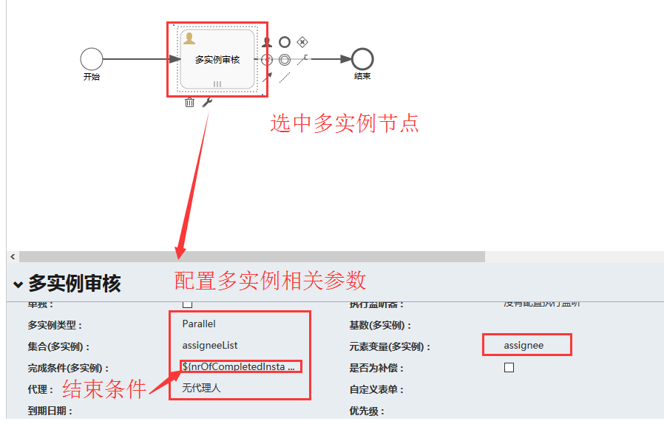

结束条件配置：

${nrOfCompletedInstances == 2} 代表2个人同意则通过

1.2.3路径选择部分：

A．默认路径

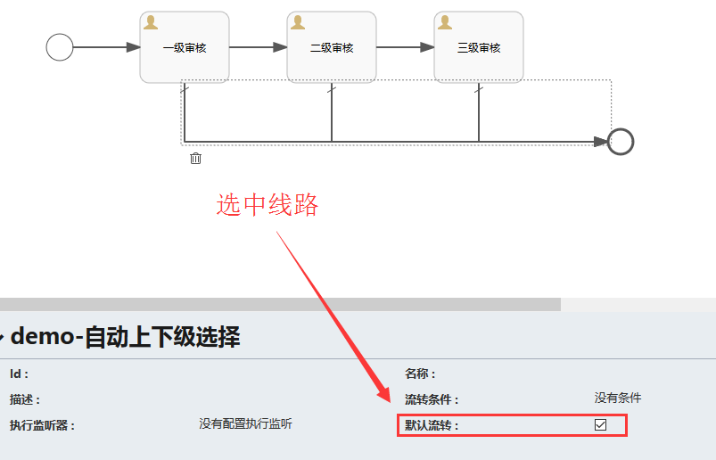

B．流转条件：

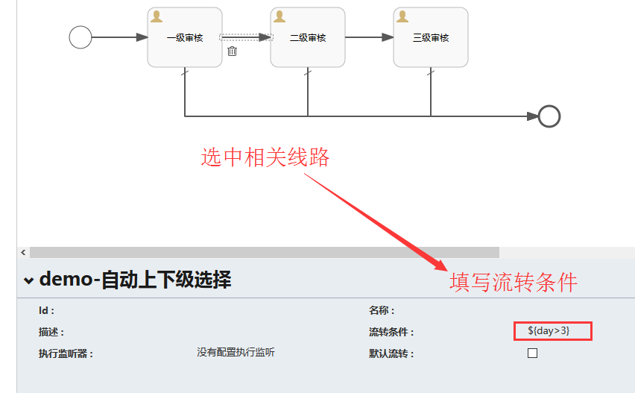

备注：day为预先与相关流程开发者协商的变量

**1.3 修改流程图**

菜单选择 工作流配置 🡪 流程定义 🡪 选中相关流程 🡪 编辑

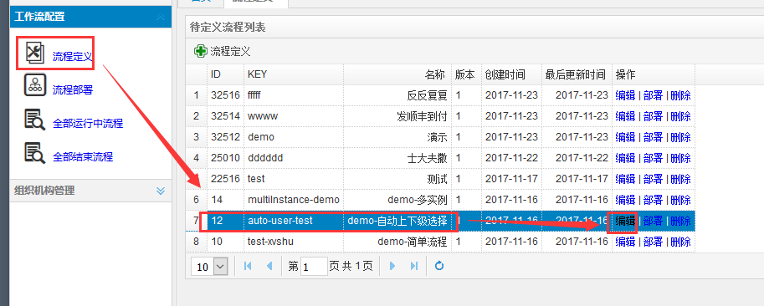

选中后会自动跳转流程定义界面

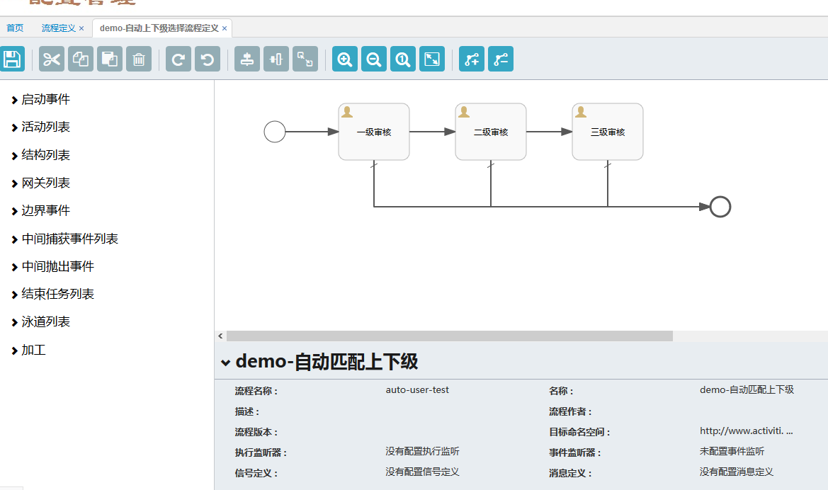

**1.4 部署流程图**

此功能是将流程部署进入activiti流程库，这一步之后业务方才可调用。

菜单选择 工作流配置 🡪 流程定义 🡪 选中相关流程 🡪 部署

提示：已部署部分，不能重复部署

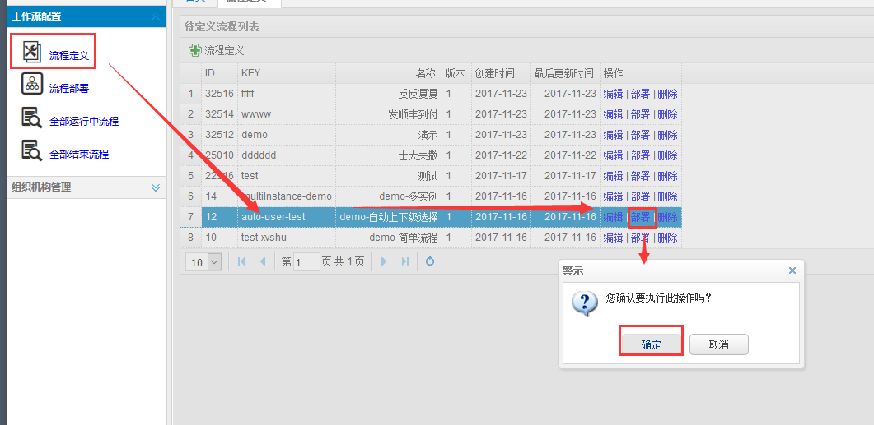

部署成功，可以在流程部署页面查看，且状态为已激活

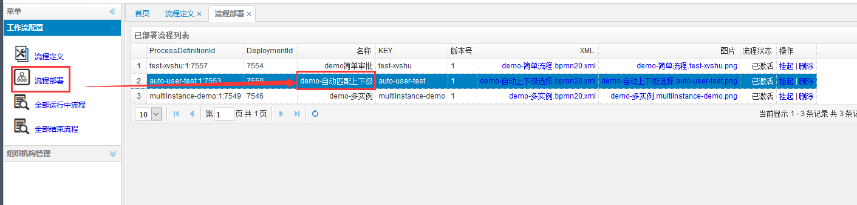

1. **流程部署**

**2.1 查看流程图**

菜单选择 工作流配置 🡪 流程部署 🡪 选中相关流程 🡪 单击xml按钮或图片按钮

1. 查看xml：

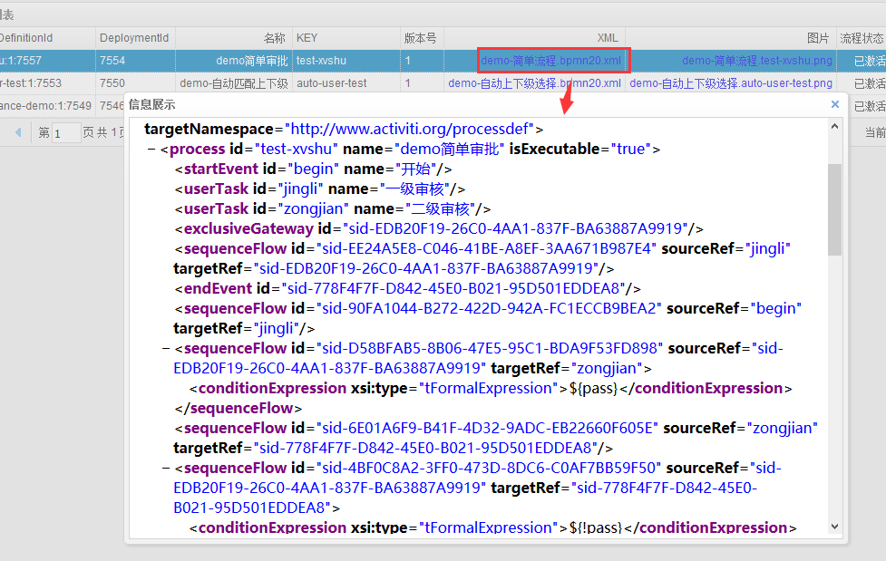

1. 查看图片

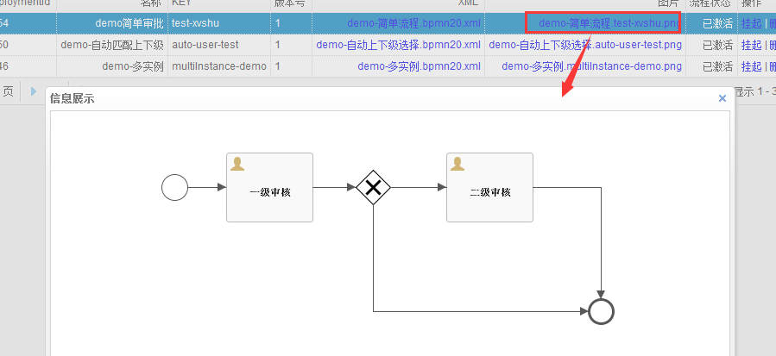

**2.2 挂起/删除**

菜单选择 工作流配置 🡪 流程部署 🡪 选中相关流程 🡪 挂起/删除

1. 挂起

挂起操作完成后，状态为已挂起，业务方无法启动某流程

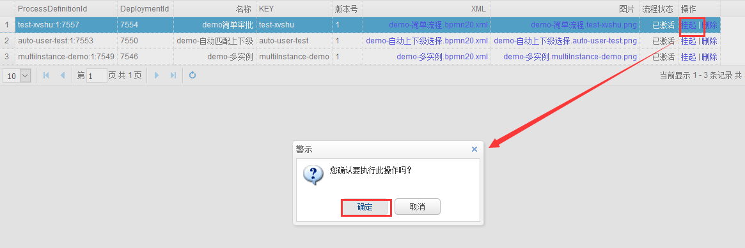

1. 删除

删除操作会删除此流程下属所有数据，此操作需谨慎

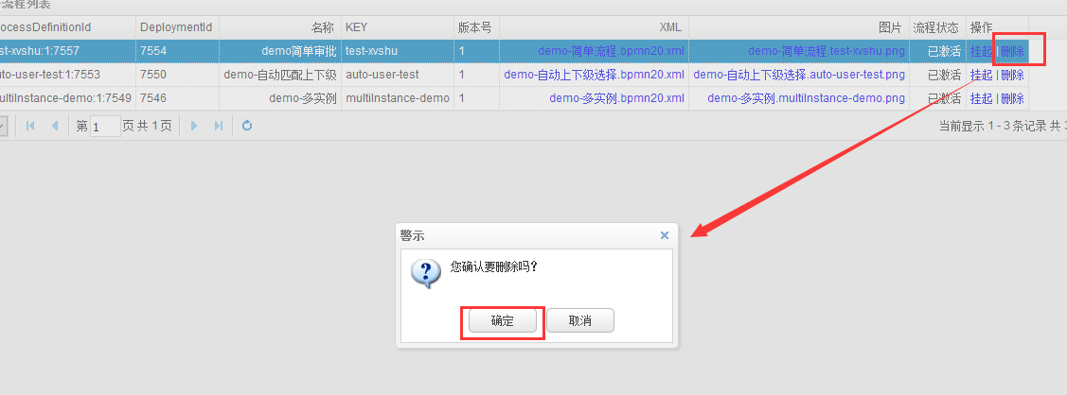

1. **运行中流程**

**3.1 挂起**

菜单选择 工作流配置 🡪 全部运行中流程 🡪 选中相关流程 🡪 挂起

挂起操作完成后，状态为已挂起，此流程实例暂停执行

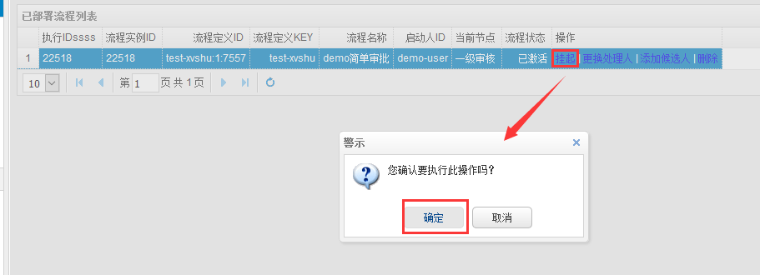

**3.2 更换处理人**

菜单选择 工作流配置 🡪全部运行中流程🡪 选中相关流程 🡪 更换处理人

在业务方需要强制更换流程当前处理人时，可通过此操作处理

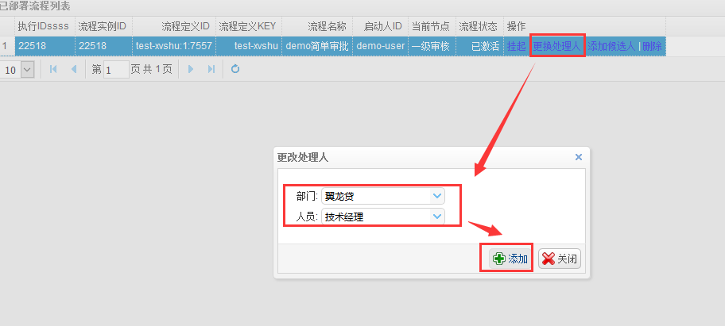

**3.3 添加候选人**

菜单选择 工作流配置 🡪全部运行中流程🡪 选中相关流程 🡪 添加候选人

在业务方需要强制增加候选人时，可通过此操作处理

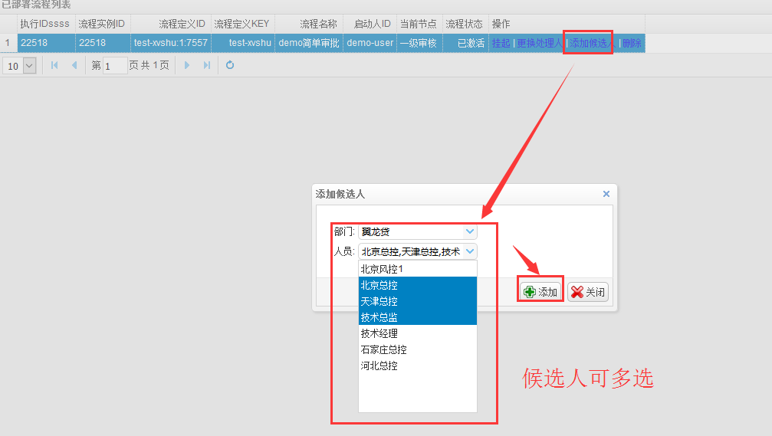

提示：在当前流程有处理人的情况下，添加候选人会失败，如需变更处理人，参考变更处理人说明。

候选人与处理人区别说明：

候选人：流程流转至某节点，节点为单人处理节点，有多个人都有权限时，此部分人员都为 [候选人] ，候选人必须走 [签收] 步骤，才能成为此节点处理人

处理人：流程流转至某节点，节点为单人处理节点，只有一个处理人时，流程自动将此人置为处理人，可直接办理业务无需 [签收] 。

**3.4 删除**

菜单选择 工作流配置 🡪全部运行中流程🡪 选中相关流程 🡪 删除

此操作会删除此流程实例所有数据，请谨慎操作

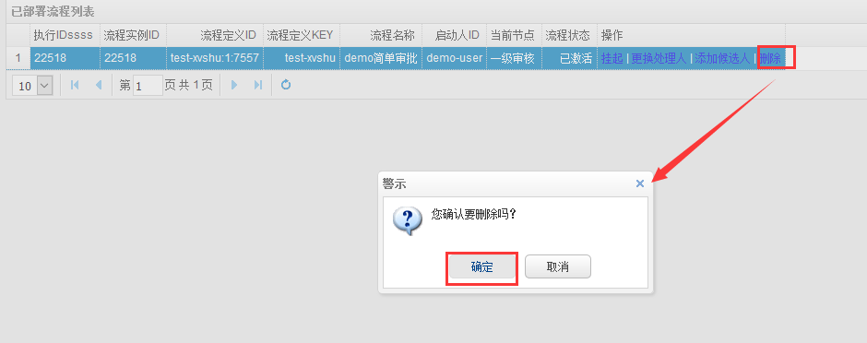

1. **已结束流程**

**4.1 查看历史**

菜单选择 工作流配置 🡪全部结束流程🡪 选中相关流程 🡪 部署

此操作会查询出流程流转过程中所有过程

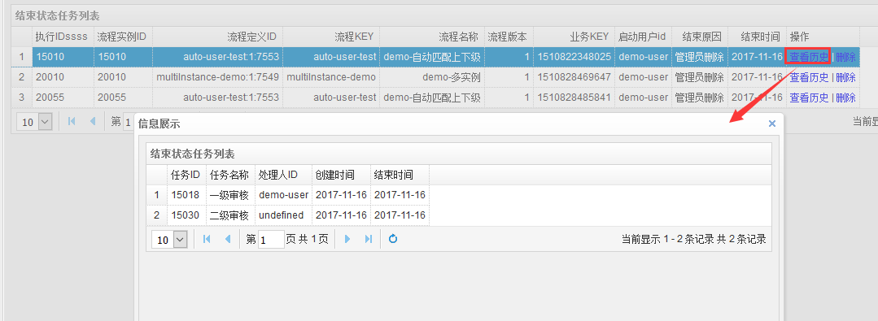

**4.2 删除**

菜单选择 工作流配置 🡪全部结束流程🡪 选中相关流程 🡪 部署

此操作会删除此流程实例所有数据，请谨慎操作

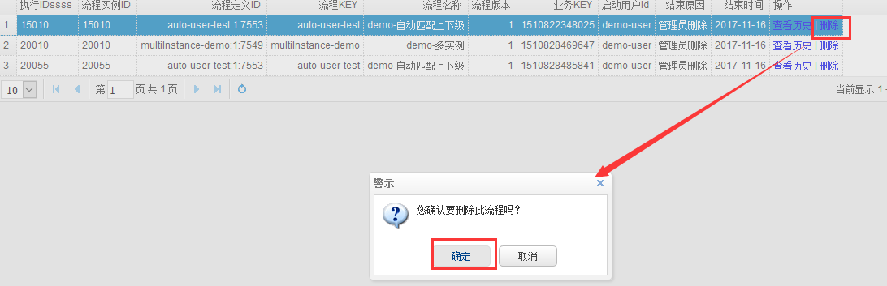

# 三， 统一配置项部分

## 配置项管理

### 1.1 添加

菜单选择 统一配置 🡪配置项管理🡪 添加 🡪 确认

添加一个配置项，并在redis进行缓存，默认失效时间为24小时，加快访问速度

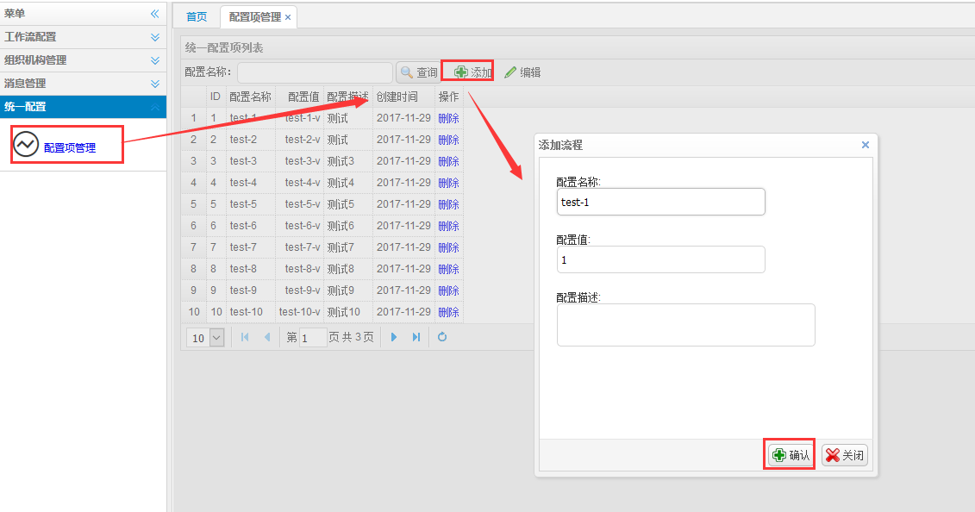

### 1.2 删除

菜单选择 统一配置 🡪配置项管理🡪 删除 🡪 确认

删除一个配置项，同事删除redis缓存

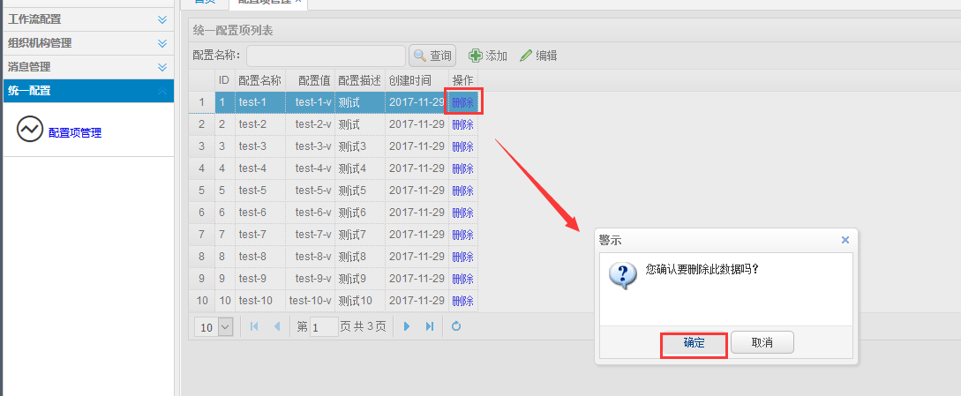

### 1.3 修改

菜单选择 统一配置 🡪配置项管理🡪 編輯 🡪 确认

修改配置项，同时清空redis缓存

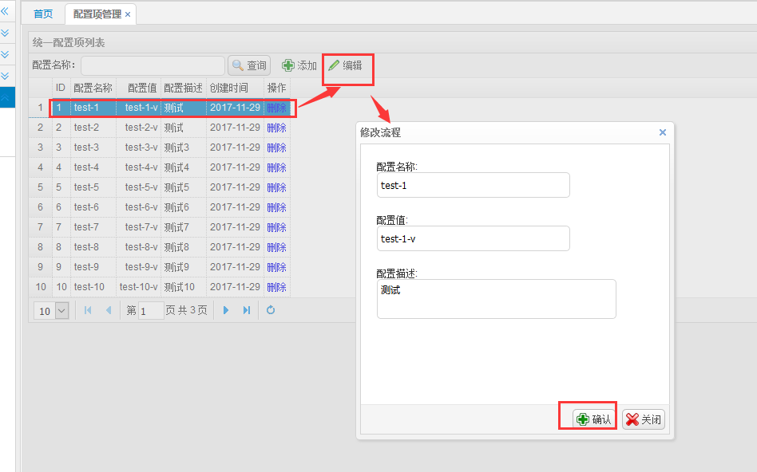

### 1.4 查询

菜单选择 统一配置 🡪配置项管理🡪 配置名称 🡪 查询

模糊分页查询配置项

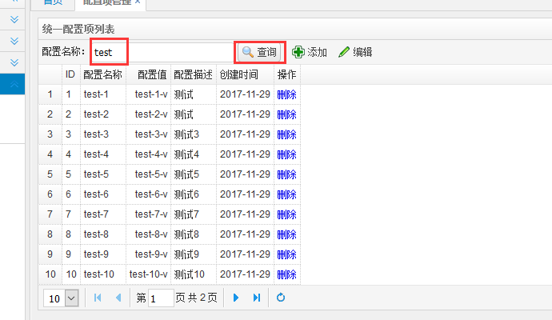

# 四， 消息管理部分